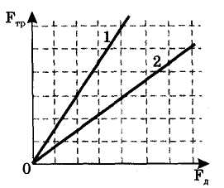
А1-1. На рисунке представлены графики 1 и 2 зависимостей силы трения от силы давления. Отношение μ₁ / μ₂ коэффициентов трения скольжения равно:
1) 1 2) 2
3) 1/2 4) √2

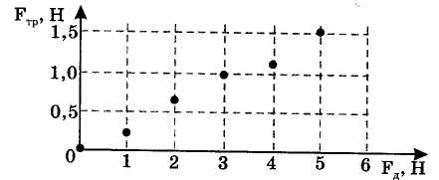
А1-2. При исследовании зависимости силы трения от силы давления были получены результаты, представленные на рисунке графиком. Наиболее точно отражает результаты эксперимента зависимость:
1) F_{тр} = 0,3 F_{д} 2) F_{тp} = 0,2 F_{д}
3) F_{rp} = 0,1 F_{д} 4) F_{тр} = 0,4 F_{д}

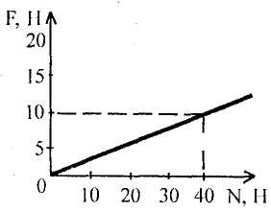
А1-3. На рисунке представлен график зависимости модуля силы трения F от модуля силы нормального давления N. Определите коэффициент трения скольжения.
1) 0,1 2) 0,2
3) 0,25 4) 0,5

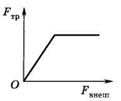
A1-4. На рисунке представлен график изменения силы трения, действующей на тело, находящееся на горизонтальной поверхности, при различных значениях внешней горизонтальной силы. Какая из зависимостей скорости тела от времени может ему соответствовать?
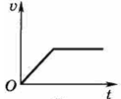
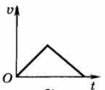
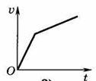
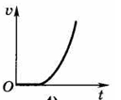
1) 2) 3) 4)

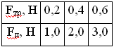
А1-5. При исследовании зависимости силы трения скольжения F_{тр} от силы нормального давления F_{д} были получены следующие данные: Из результатов исследования можно заключить, что коэффициент трения скольжения равен
1) 0,2 2) 2
3) 0,5 4) 5

А2-1. После удара клюшкой шайба массой 0,15 кг скользит по ледяной площадке. Ее скорость при этом меняется в соответствии с уравнением v = 20 – 3t. Коэффициент трения шайбы о лед равен:
1) 0,15 2) 0,2
3) 3 4) 0,3

А3-1. На горизонтальной дороге автомобиль делает разворот радиусом 9 м. Коэффициент трения шин об асфальт равен 0,4. Чтобы автомобиль не занесло, его скорость при развороте не должна превышать:
1) 36 м/с 2) 3,6 м/с
3) 6 м/с 4) 22,5 м/с

А3-2. Мотоциклист едет по закруглению дороги со скоростью 10 м/с. Коэффициент трения покрышек об асфальт равен 0,4. При каком минимальном радиусе поворота движение безопасно?
1) 10м 2) 25 м
3) 40м 4) 100 м

А3-3. Коэффициент трения резины колес автомобиля об асфальт равен 0,4. При скорости движения 20 м/с водитель, во избежание аварии, должен придерживаться радиуса поворота, не меньшего, чем
1) 200 м 2) 100 м
3) 40 м 4) 10 м

А4-1. Груз массой m = 1 кг лежит на платформе массой М = 4 кг. Наибольшее значение коэффициента трения между грузом и платформой μ = 0,5, между платформой и поверхностью земли трения нет. Найдите минимальное значение силы F, при действии которой на платформу происходит сдвиг груза относительно платформы.
1) 1 Н 2) 5 Н
3) 25 Н 4) 10 Н

А4-2. Тело равномерно движется по плоскости. Сила давления тела на плоскость равна 20 Н, сила трения 5 Н. Коэффициент трения скольжения равен
1) 0,8 2) 0,25
3) 0,75 4) 0,2

А4-3. Какова сила тяги мотора автомобиля массой 5 т, если он движется равномерно по горизонтальной дороге при коэффициенте трения 0,03?
1) 1270 Н 2) 1350 Н
3) 1550 Н 4) 1500 Н

А4-4. Тело равномерно движется по горизонтальной плоскости. Сила его давления на плоскость равна
8 Н, сила трения 2 Н. Коэффициент трения скольжения равен
1) 0,16 2) 0,25
3) 0,75 4) 4

А4-5. Тело массой 5 кг движется по горизонтальной поверхности. Коэффициент трения тела о поверхность 0,8. Сила трения между телом и поверхностью равна
1) 4 Н 2) 32 Н
3) 40 Н 4) 80 Н

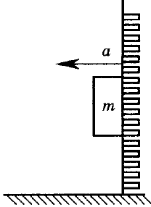
А5-1. К подвижной вертикальной стенке приложили груз массой 10 кг. Коэффициент трения между грузом и стенкой равен 0,4. С каким минимальным ускорением надо передвигать стенку влево, чтобы груз не соскользнул вниз?
1) 4*10⁻² м/с² 2) 4 м/с²
3) 25 м/с² 4) 250 м/с²

А5-2. Брусок массой 0,5 кг прижат к вертикальной стене силой 10 H, направленной горизонтально. Коэффициент трения скольжения между бруском и стеной равен 0,4. Какую минимальную силу надо приложить к бруску по вертикали, чтобы равномерно поднимать его вертикально вверх?
1) 9 H 2) 7 H
3) 5 H 4) 4 H

А5-3. Брусок массой 400 г прижат к вертикальной стене силой 4 Н. Коэффициент трения скольжения бруска по стене равен 0,5. Чтобы брусок перемещался вверх равномерно, к нему нужно приложить направленную вверх силу
1) 2 Н 2) 4 Н
3) 6 Н 4) 8 Н

A6-1. Площадь первой грани бруска в форме параллелепипеда в 2 раза больше площади его второй грани. И коэффициент трения о стол первой грани в 2 раза больше коэффициента трения второй грани. Согласно закону сухого трения, при переворачивании бруска с первой грани на вторую сила трения о стол
1) уменьшится в 2 раза 2) уменьшится в 4 раза
3) увеличится в 2 раза 4) увеличится в 4 раза

А6-2. У первой грани бруска в форме параллелепипеда площадь и коэффициент трения о стол в 2 раза больше, чем у второй грани. Согласно закону сухого трения при переворачивании бруска с первой грани на вторую сила трения бруска о стол
1) не изменится 2) уменьшится в 2 раза
3) уменьшится в 4 раза 4) увеличится в 2 раза

А6-3. Деревянный брусок массой m, площади граней которого связаны отношением
S1 : S2 : S3 = 1 : 2 : 3, скользит равномерно по горизонтальной шероховатой опоре, соприкасаясь с ней гранью площадью S1, под действием горизонтальной силы. Какова величина этой силы, если коэффициент трения бруска об опору равен μ?
1) 3μmg 2) μmg
3) μmg / 2 4) μmg / 6

А6-4. Деревянный брусок массой m, площади граней которого связаны отношением
S1 : S2 : S3 = 1 : 2 : 3, скользит равномерно по горизонтальной шероховатой опоре, соприкасаясь с нижней гранью площадью S1, под действием горизонтальной силы F. Каков коэффициент трения бруска об опору?
1) F / mg 2) 2F / mg
3) 3F / mg 4) 6F / mg

A7-1. На брусок массой 5 кг, движущийся по горизонтальной поверхности, действует сила трения скольжения 20 Н. Если коэффициент трения не изменится, то после уменьшения массы тела в 2 раза сила трения скольжения будет равна
1) 5 Н 2) 10 Н
3) 20 Н 4) 40 Н

A7-2. На брусок массой 5 кг, движущийся по горизонтальной поверхности, действует сила трения скольжения 20 Н. Если коэффициент трения уменьшится в 2 раза при неизменной массе, сила трения скольжения будет равна
1) 5 Н 2) 10 Н
3) 20 Н 4) 40 Н

A7-3. На брусок массой 5 кг, движущийся по горизонтальной поверхности, действует сила трения скольжения 10 Н. Если коэффициент трения увеличится в 2 раза при неизменной массе, сила трения скольжения будет равна
1) 5 Н 2) 10 Н
3) 20 Н 4) 40 Н

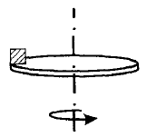
А8-1. На горизонтальном диске, вращающемся равномерно вокруг вертикальной оси, лежит тело (см. рис.). Сила трения, действующая на него со стороны диска, направлена
1) по радиусу от центра окружности
2) по радиусу к центру окружности
3) по касательной в направлении его линейной скорости
4) по касательной противоположно его линейной скорости

A8-2. Куда направлена сила трения, действующая на человека, бегущего по дороге?
1) сила трения вообще не действует
2) в сторону, противоположную движению
3) перпендикулярно поверхности дороги
4) в сторону движения

А9-1. На горизонтальном полу стоит ящик массой 10 кг. Коэффициент трения между полом и ящиком равен 0,25. К ящику в горизонтальном направлении прикладывают силу 16 Н, и он остается в покое. Какова сила трения между ящиком и полом?
1) 0 Н 2) 2,5 Н
3) 4 Н 4) 16 Н

А9-2. На горизонтальном полу стоит ящик массой 10 кг. Коэффициент трения скольжения между полом и ящиком равен 0,25. К ящику в горизонтальном направлении прикладывают силу 15 Н. При этом ящик
1) останется в покое
2) будет двигаться равномерно
3) будет двигаться с ускорением 1,5 м/с²
4) будет двигаться с ускорением 1 м/с²

А9-3. Алюминиевый брусок массой 3 кг лежит на стальной горизонтальной плите (см. рисунок). Коэффициент трения алюминия о сталь равен 0,61. Если на брусок подействовать
в горизонтальном направлении силой, равной 17 Н, то брусок
1) не сдвинется с места 2) начнет двигаться равномерно
3) начнет двигаться с ускорением 0,43 м/с2 4) начнет двигаться с ускорением 5,7 м/с2

А9-4. На горизонтальном полу стоит ящик массой 10 кг. Коэффициент трения скольжения между полом и ящиком равен 0,25. К ящику в горизонтальном направлении прикладывают силу 35 Н. При этом ящик
1) останется в покое 2) будет двигаться равномерно
3) будет двигаться с ускорением 1,5 м/с² 4) будет двигаться с ускорением 1 м/с²

